Інтегрований урок

Літературне читання, трудове навчання.

Тема: Поміркуємо над казкою. А.Дімаров "Для чого людині серце".

Основні прийоми роботи та послідовність виконання мозаїки технікою

торцювання. Виготовлення сердечок технікою торцювання.

Мета: Продовжити знайомство із жанром літературної чарівної казки;

активізувати учнів у процесі читання і обговорення казки; формувати

читацькі навики, уміння "взаємодіяти з прочитаним"; розвивати культуру

спілкування, навички творчого та критичного мислення та навички роботи

з папером у техніці мозаїчного торцювання.

Виховувати доброзичливе ставлення до людини, бажання творити добро,

інтерес до процесу створення речей своїми руками.

1.Організаційний момент

Шкільний мелодійний дзвінок

Покликав усіх на урок

Тож не будемо гаяти часу

І полинемо разом із класом

У чарівну і добру країну казки

2.Мотивація навчальної діяльності

- З якою казкою ми ознайомилися на минулому уроці?

- Це народна казка? Чому?

- Хто до нас завітав на урок? (дерев'яний чоловічок)

- Звідки він прийшов?

Сьогодні урок у нас незвичайний. Ми працюємо в групах (жовті серця, зелені серця, сині серця, червоні серця, фіолетові серця).

Групи отримують перше завдання - роз'єднати слова і прочитати прислів'я:

Раздобромзігрітесерце-ввікнепрохолоне

(1 учень працює біля дошки)

- Якого слова не вистачає на дошці? (серце)

- Як ви розумієте це прислів'я?

Вправа "Асоціативний кущ"

- Що спадає вам на думку, коли ви чуєте слово серце?

3.Перевірка домашнього завдання

Вправа "Мікрофон"

- Де жили дерев'яні чоловічки?

- Чому вони не знали ніяких почуттів?

- Кого вони побачили?

- Що їх здивувало?

- Чому чоловічки сприйняли сльози дівчинки за дощ?

- Чому чоловічки не мали почуттів?

- А яке серце було в дівчинки?

- До кого порадила дівчинка чоловічкові звернутися?

Вибіркове читання

- Розгляньте малюнок. Який уривок казки проілюстровано? Зачитайте

4.Робота над новим матеріалом

- Сьогодні ми ознайомимося з другою частиною казки. І починається ця казка з

того, як дерев'яний чоловічок зустрівся з лікарем. Цю зустріч нам

продемонструє група акторів.

Читання казки ланцюжком

- Чим сподобалася казка?

- А що не сподобалося в казці?

5.Фізкультхвилинка

6. Узагальнення вивченого матеріалу

Робота в групах

1.Мовно-логічне завдання. Відтворення послідовності казки.

1.Лікар, що міняє серця.

2.Незвичайна гостя.

3.Плем'я дерев'яних чоловічків.

4.Життя чоловічка з серцем.

5. Нелегкий вибір.

6.Полум'яне серце зігріває хлопчика.

2.Характеристика героя

- Який же був дерев'яний чоловічок? (вибрати відповіді, які підходять з

запропонованих і прикріпити на дошці - розсудливий, чуйний, співчутливий, добрий, безкорисливий, милосердний, лагідний, чемний)

3.Дібрати які серця можуть належати добрій, злій, байдужій людині (на дошці малюнки з виразами доброго, злого та байдужого обличчя, до цих облич прикріпити відповідні серця - гаряче, золоте, черстве, холодне, кам'яне, крижане.)

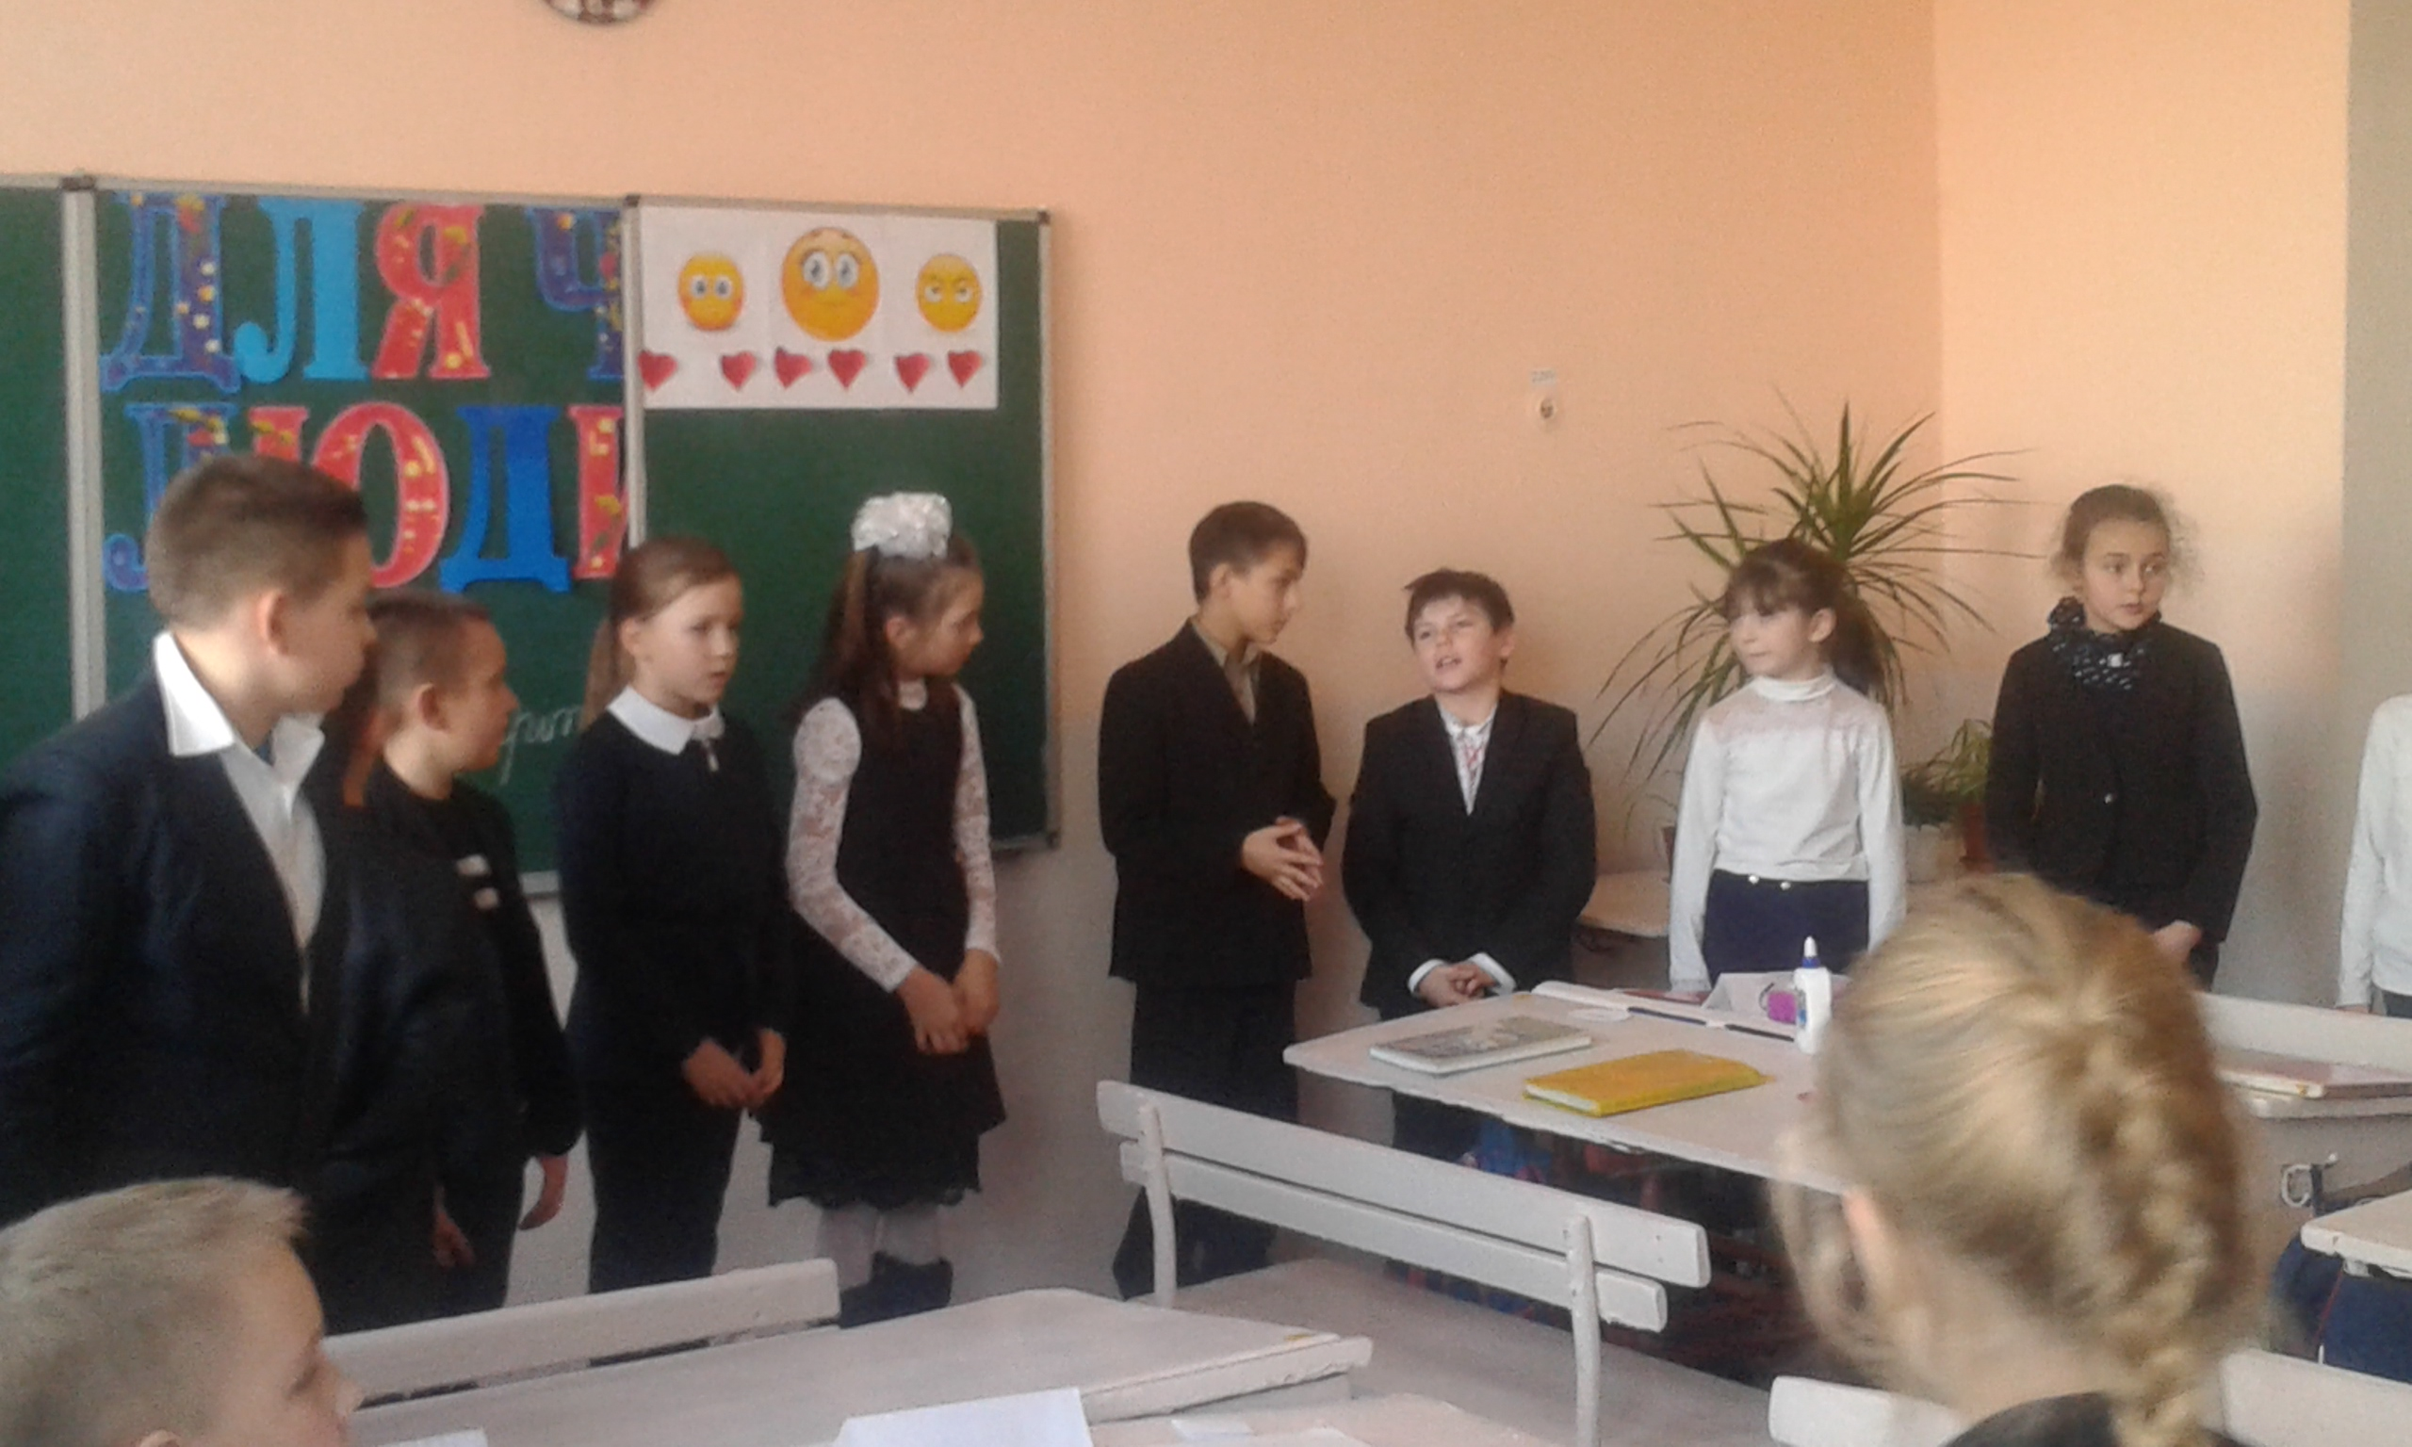

4. Коло думок

- Висловлювати свої думки потрібно починаючи зі слів

Я думаю...

Я вважаю...

- Яка головна думка казки?

- Від чого залежить, яке серце має людина?

- Що було б, якби дерев'яний чоловічок обрав би серце злої чи байдужої людини?

- Навіщо людині серце?

- Що значить любити інших?

- Що треба робити, щоб на землі зникли зло і жорстокість?

- У світі більше добрих людей чи злих?

- Які це добрі люди?

- Чого вчить ця казка?

- Молодці! А зараз разом візьмемось за руки.

Веселіше стане всім!

Бо у класі всі ми друзі!

Сяють усмішки в усіх!

Тепло своїх долонь, тепло своїх сердець подаруйте один одному.

Ми прийшли в цей світ для любові і добра.

І я дуже хочу, щоб це було основою вашого життя.

- Яке головне слово нашого уроку? (серце)

- Подивіться на це серце і скажіть, якою технікою воно виконано? (технікою

мозаїчного торцювання)

- Які матеріали та інструменти потрібні для мозаїчного торцювання?

- Послідовність виконання роботи:

1.Спочатку треба нанести клей.

2.Поставити на квадратик паперу кінець ручки.

3.Акуратно зімнути папір. Вийде маленький пухнастий конус.

4.Після цього не знімаючи конуса зі стержня, приклеяти його.

5. Кожну наступну торцівочку приклеяти поруч з попередньою.

- Зараз кожна група прикрасить своє серце мозаїчним торцюванням.

Розподіліть обов'язки і приступайте до роботи.

- Коли зробите серце, презентуйте скарб, який ви йому даруєте (добро, любов,

співчуття, радість, щастя)

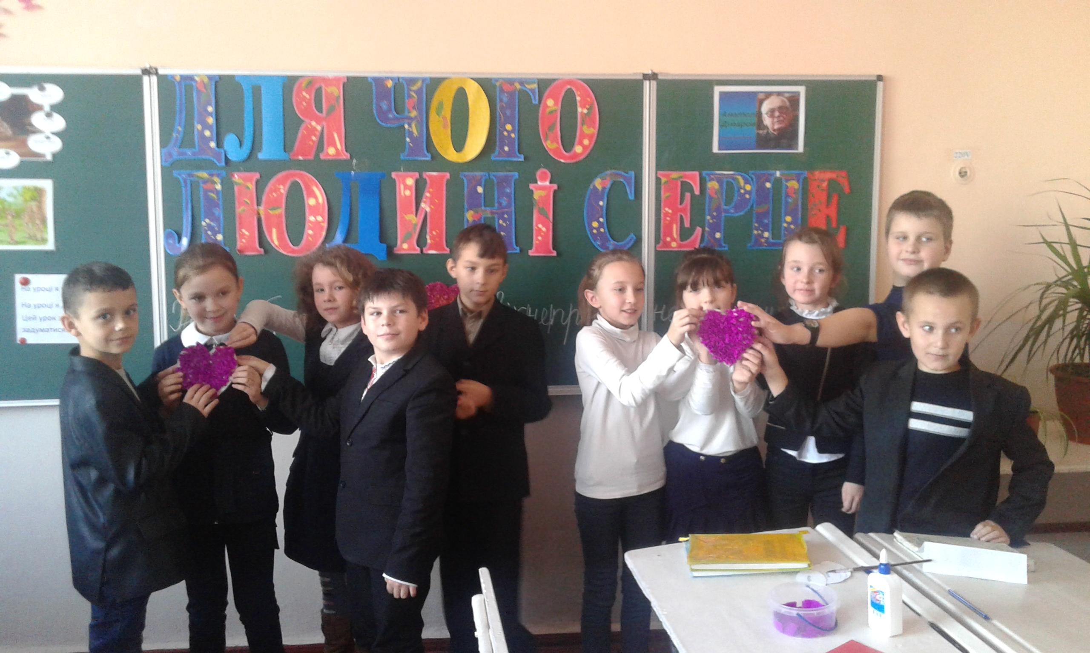

5.Підсумок уроку

На уроці я навчився...

На уроці я дізнався...

Цей урок змусив мене задуматися

6.Домашнє завдання

Скласти есе "Що треба робити, щоб бути доброю людиною"